PERANCANGAN SISTEM INFORMASI MAGANG BERBASIS WEB RESPONSIVE MENGGUNAKAN GRID SYSTEM DAN CSS MEDIA QUERY UNTUK PT. PERUMDAM TIRTA DARMA AYU
Ayu Sri Rahayu^{*1}, Suprih Widodo, S.T., M.Si¹, dan Joko Hariyono, S.T., M.Eng²
*ayusrirahayuu900@upi.edu
^{1, 2,} Pendidikan Sistem dan Teknologi Informasi, Universitas Pendidikan Indonesia, Purwakarta, Indonesia
Abstract: The efforts of the Regional Drinking Water Company (PERUMDA Tirta Darma Ayu) of Indramayu Regency in improving the quality of human resources, one of which is by holding internship activities. Internship data processing which is currently running is still done using document forms, information related to internships is still difficult to obtain. This allows the risk of data inaccuracy and information uncertainty. The purpose of this research is to provide a responsive web-based internship information system design using the Grid System and CSS Media Query so that it can be accessed by users on various devices such as laptops, smartphones or tablets, the web display automatically changes to accommodate the display according to the resolution, size image, and scripting capabilities. The method used is Research and Development (R&D) to produce an appropriate information system. The results of this research are flowcharts, system designs, prototypes and responsive web interfaces using the Grid System and CSS Media Query. The conclusion of this research is that the design made can be used as an illustration to design a responsive web information system that can be accessed by the latest devices and can assist in processing internship data.

1. Pendahuluan
Teknologi informasi dan komunikasi (TIK) telah berkembang pesat sehingga semua bidang menggunakan TIK untuk meningkatkan aktivitasnya, hal tersebut berdampak positif dan negatif pada beberapa aspek [1]. Salah satu dampak positif dari penggunaan teknologi adalah untuk mempermudah pekerjaan, pengelolaan data, dan penyampaian informasi. Sistem Informasi merupakan kombinasi dari manusia, fasilitas atau alat teknologi, media, prosedur dan pengendalian yang ditujukan untuk mengatur jaringan komunikasi yang penting, untuk pengambilan keputusan yang tepat [2]. Digitalisasi di era revolusi industri 4.0 memiliki banyak dampak terhadap semua aspek kehidupan. Apalagi pada bidang pengelolaan data dan penyebaran informasi [3]. Dengan adanya TIK, menjadi kebutuhan pokok suatu perusahaan dalam melibatkan aktivitasnya untuk bergerak maju menyesuaikan kebutuhannya sehingga menjadikan manajemen dalam perusahaan menjadi lebih efektif dan efisien. Salah satu bentuk dari bentuk manajemen dalam sistem informasi adalah adanya sistem informasi yang terintegrasi dalam pengelolaannya sebuah data magang [4].
Dalam TIK, salah satu perkembangannya adalah web development, dengan semakin meningkatnya penggunaan smartphone dan tablet, perancangan web yang mobile–friendly juga semakin penting. Situs web responsif juga disebut Responsive web design (RWD) adalah pendekatan desain web yang dapat beradaptasi dengan masalah pada web browser dan perangkat keras yang menjalankannya untuk menciptakan respon terhadap kebutuhan pengguna [5]. Ada tiga elemen utama dalam teknologi responsive web design yaitu: 1. Tata letak fleksibel berbasis grid, 2. Gambar dan media fleksibel, 3. Media queries. Adanya web responsive sangat menguntungkan karena dapat dibuka melalui handphone maupun laptop sehingga mempermudah dalam mengakses situs tersebut [6]. Ada beberapa cara dalam menggunakan CSS pada HTML untuk membuat Grid System dan CSS Media Query, bisa pure menggunakan CSS, atau menggunakan framework, dalam penelitian ini hanya menggunakan CSS saja, karena secara teknik pengembang web dapat memanfaatkan perpaduan antara flexible grids layout, gambar dan optimalisasi penggunaan CSS media queries. Seperti saat pengguna beralih dari laptop ke smartphone ataupun tablet, maka situs tersebut harus secara otomatis berubah tampilan untuk mengakomodasi tampilan sesuai resolusi, ukuran gambar, dan kemampuan scripting. Dengan adanya teknologi ini, web developer tidak perlu membuat sebuah situs dalam dua versi (versi desktop dan mobile) bahkan situs web yang responsif dapat menyesuaikan tampilan dengan gadget-gadget terbaru [7].
Upaya Perusahaan Umum Daerah Air Minum Tirta Darma Ayu (PERUMDAM Tirta Darma Ayu) Kabupaten Indramayu, dalam meningkatkan kualitas SDM yaitu dengan mengadakan kegiatan magang. Adapun masalah yang penulis temui di perusahaan tersebut yaitu, pendataan dan penyimpanan data magang yang berjalan saat ini masih dilakukan manual dengan menggunakan formulir dokumen, informasi terkait magang masih sulit didapatkan. Hal tersebut memungkinkan terjadinya resiko data tidak akurat dan ketidakpastian informasi, penyimpanan dan informasi data surat masuk dan surat balasan kurang efisien hal ini menjadi kendala untuk peserta magang. Berdasarkan permasalahan tersebut maka penulis mengusulkan Sistem Informasi Magang Berbasis Web Responsif untuk mempermudah dalam pengelolaan data magang dan informasi kegiatan magang. Tujuan dari penelitian ini adalah untuk memberikan perancangan sistem informasi magang berbasis web yang responsif menggunakan Grid System dan CSS Media Query sehingga dapat menjadi gambaran perancangan sistem informasi magang yang dapat diakses oleh pengguna di berbagai perangkat seperti laptop, smartphone atau tablet.

2. Metode
Metode yang digunakan dalam penelitian ini adalah Research and Development (R&D) dengan menggunakan Grid System dan CSS Media Query dalam merancang web yang responsif. Langkah - langkah yang dilakukan dengan metode R&D dan metode perancangan perangkat lunak menggunakan waterfall, adapun tahapannya yaitu analisis kebutuhan, peracikan, pemrograman (coding), pengujian, hingga pengoperasian perangkat lunak. Dalam analisis kebutuhan perangkat lunak dilakukan dengan mengumpulkan data atau aktivitas pelaksanaan magang, seperti form registrasi peserta magang, penyedian informasi alur pendaftaran, pengumuman hasil verifikasi kelengkapan berkas dan database hasil registrasi bagi pengelola. Tahapan pengkodean menggunakan Unified Modeling Language (UML), kemudian pembuatan program menggunakan aplikasi Visual Code Studio dengan menggunakan HTML, PHP, CSS dan database Xampp MySQL versi 3.2.2. Sedangkan, metode pengumpulan data, penulis melakukan studi lapangan yaitu observasi dengan 3 orang tim IT perusahaan yang bertempat di kabupaten Indramayu, untuk mendukung materi penulisan, penulis melakukan studi literatur untuk mengumpulkan data yang diperoleh baik dari artikel, buku, jurnal dan sumber lainnya yang kredibel dan berkaitan dengan penelitian yang akan dibuat.

3. Hasil dan Pembahasan
Pada penelitian ini penulis menjadikan metode studi literatur sebagai dasar untuk bahan perbandingan antara penelitian yang telah dilakukan sebelumnya berdasarkan topik yang sama. Berikut ke-3 literatur yang digunakan sebagai bahan studi perbandingan :
- Penelitian yang dilakukan oleh Riza, Prastica dan Gunawan [8]. Topik permasalahan yang dituliskan pada penelitian tersebut adalah mengenai perancangan sistem informasi untuk penerimaan peserta didik di SMK yang berbasis web responsif dengan menggunakan html5 dan CSS3. Metode penelitian yang digunakan yaitu SDLC Waterfall dengan HTML dan CSS3. Hasil penelitian ini adalah sistem informasi yang dapat melakukan pendaftaran, penyimpanan data dan memberikan informasi mengenai penerimaan peserta didik baru yang berbasis web responsif dengan menggunakan HTML5 dan CSS3.
- Penelitian yang dilakukan oleh Shofa dan Hilabi [9]. Topik permasalahan yang dituliskan pada penelitian tersebut adalah mengenai perancangan situs web responsif yang ada di universitas dengan menggunakan grid system dan css media query. Metode penelitian yang digunakan waterfall, dan studi literatur. Hasil penelitian ini adalah pembuatan situs responsif dengan metode grid system dan CSS3 Media Query.
- Penelitian yang dilakukan oleh Brian, Satrio dan Welly [10]. Topik permasalahan yang dituliskan pada penelitian tersebut adalah membangun sebuah sistem informasi magang yang dapat mempermudah proses administrasi siswa magang. Metode penelitian yang digunakan waterfall, dan studi literatur. Hasil penelitian ini adalah sistem informasi magang. Saran dari penelitian ini adalah mengganti metode penelitian menjadi metode prototyping atau metode extreme programming untuk melakukan penelitian sejenis.
Pada penelitian ini, penggunaan metode waterfall hanya pada tahap analisis kebutuhan, desain sistem, dan pengimplementasian sistem.

3.1. Analisis Kebutuhan
Metode perancangan sistem waterfall yang penulis gunakan dalam perancangan sistem informasi ini diawali dengan fase analisis kebutuhan, fase ini akan melalui beberapa proses hingga menghasilkan fitur dari sistem, yaitu pengidentifikasian proses bisnis lama (as-is), analisis masalah, pengidentifikasian proses bisnis usulan (to-be), use case diagram, hingga use case scenario. Hal pertama yang penulis lakukan adalah observasi, agar memperoleh gambaran proses bisnis yang digunakan oleh organisasi saat ini. Hasil penggalian permasalahan dan proses bisnis ini kemudian dianalisis dan diubah menjadi proses bisnis usulan [10]. Gambar 1 menjelaskan proses bisnis lama (as-is) dalam pengajuan magang.
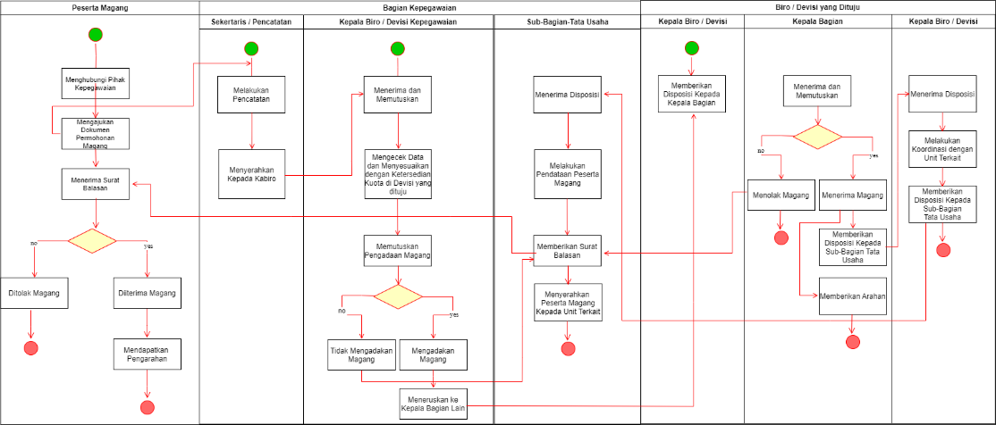
Gambar 1. Proses Bisnis (as-is) Pengajuan Magang
Terdapat kendala pada pengajuan magang, bahwa peserta magang harus mengajukan permohonan magang secara manual, yaitu mendatangi perusahaan secara langsung. Dengan adanya kendala ini, maka diperlukan perubahan aktivitas pada proses bisnis, diilustrasikan pada gambar 2.
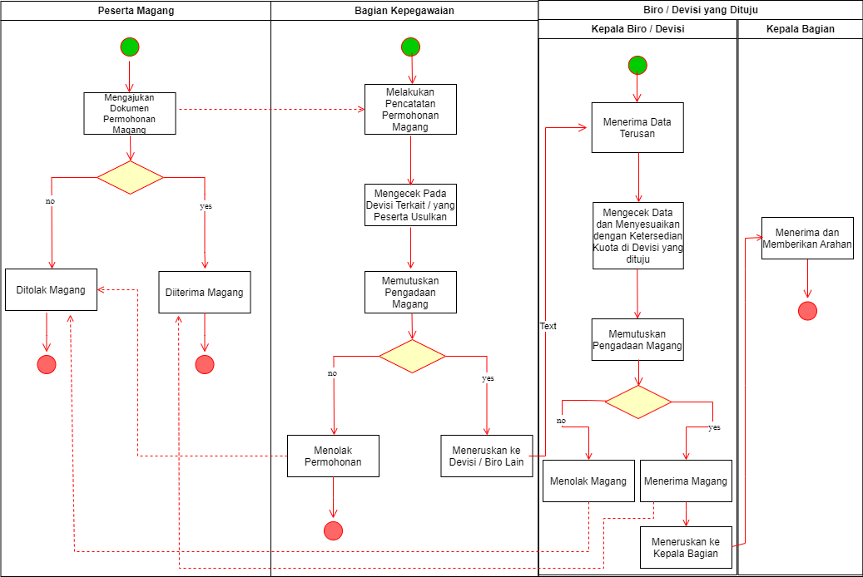
Gambar 2. Proses Bisnis (to-be) Pengajuan Magang
Perbaikan aktivitas pada proses bisnis (as-is) sehingga dapat menjadi proses bisnis usulan (to-be) menghasilkan, bahwa pada aktivitas lama pengajuan surat permohonan dilakukan secara manual sedangkan pada aktivitas usulan pengajuan surat permohonan magang dapat difasilitasi oleh sistem. Aktor yang dapat melakukan interaksi dengan sistem diantaranya Peserta Magang, Kepala Bidang Kepegawaian, dan Kepala Bagian (Unit Lain). Adapun fitur-fitur yang ada pada sistem yaitu, fitur untuk mengajukan permohonan magang (mengumpulkan dan mengunduh berkas magang), fitur untuk melihat informasi terkait magang, dan fitur untuk registrasi, login dan logout. Dari fitur yang teridentifikasi akan dijabarkan melalui persyaratan fungsional yaitu, sistem dapat melakukan pengajuan permohonan magang dengan dokumen pendaftaran dan sistem dapat melakukan penyimpanan data registrasi, login dan logout. Hasil dari persyaratan fungsional ini kemudian dimodelkan menjadi sebuah use case diagram. Gambar 3 mengilustrasikan use case diagram pada sistem informasi magang.
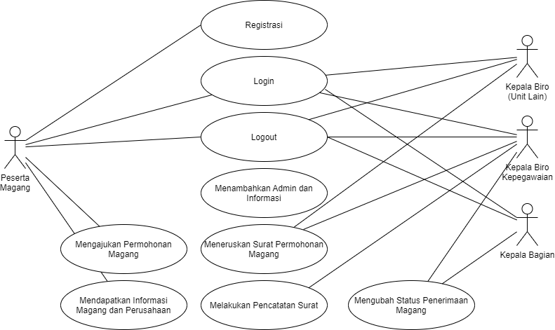
Gambar 3. Use Case Diagram Sistem Informasi Magang

3.2. Perancangan Sistem
Setelah melewati fase analisis kebutuhan, selanjutnya dalam metode waterfall terdapat fase perancangan sistem, dalam fase ini menggunakan use case yang dijadikan sebagai acuan. Fase perancangan sistem dalam penelitian ini akan menghasilkan sequence diagram untuk menentukan alur interaksi antar aktor. Pada diagram ini, akan ditunjukkan bagaimana langkah-langkah dalam menjalankan sebuah tugas. Gambar 4 mengilustrasikan contoh sequence diagram.
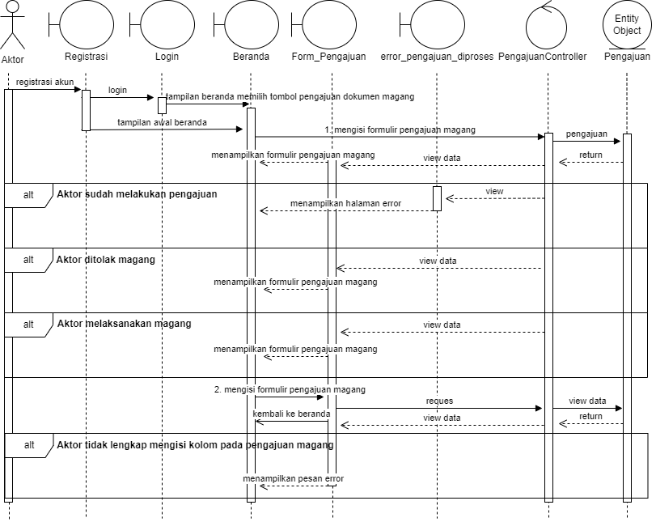
Gambar 4. Sequence Diagram Magang
Proses yang ada di sequence diagram menjelaskan secara rinci dari masukkan yang dilakukan aktor hingga luaran yang ditampilkan sistem. Tahap selanjutnya yang dapat dilakukan adalah membuat perancangan tampilan antar muka yang menghasilkan wireframe.

3.3. Implementasi Sistem
Pada selanjutnya adalah implementasi sistem, pada tahap ini, sistem dirancang menggunakan HTML, PHP, dan CSS menerapkan grid system dan media query, database MySQL. Gambar 5 merupakan tampilan awal web dengan menggunakan Grid System dan CSS Media Query.
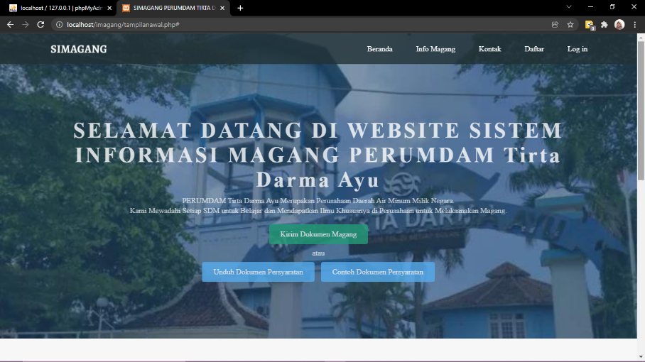
Gambar 5. Tampilan untuk pengguna Laptop atau Desktop
Pada penelitian ini bertujuan untuk merancang sistem informasi magang berbasis web. Secara teoritis penelitian ini bermanfaat untuk menambahkan konsep baru di dunia TIK, sehingga penelitian ini dapat digunakan sebagai rujukan dan pertimbangan untuk penelitian selanjutnya. Manfaat praktis penelitian ini adalah penulis dapat mengaplikasikan dan mengembangkan teknologi yang sudah ada, bagi pengguna khususnya pihak PERUMDAM Tirta Darma Ayu sistem informasi ini bisa digunakan sebagai konsep perancangan sistem informasi.

4. Simpulan
Penulis dapat menyimpulkan bahwa tujuan perancangan sistem informasi magang berbasis web responsif dengan metode Grid System dan CSS3 Media Query, diharapkan halaman web dapat diakses oleh berbagai perangkat terkini dan dapat menyesuaikan dengan tren terkini dimana semakin banyak pengakses internet yang menggunakan mobile device. Perancangan sistem informasi yang dibuat ini mendapatkan respon baik dan evaluasi dari tim IT, sistem dibuat menggunakan markup language HTML, PHP, CSS dan database MySQL.

5. Referensi
1. N. W. A. Majid and T. Ridwan, Development of the traditional digital games for strengthening childhood’s verbal skill. J. Pendidik. Vokasi, vol. 9, no. 1, pp. 75–82, 2019, doi: 10.21831/jpv.v9i1.22802.
2. F. Sembiring, D. P. Sari, G. Buana, and M. Arip, Implementasi Simple Additive Weighting Pada Penilaian Kinerja Karyawancv.Krissamindo. J. Sist. Inf. dan Teknol. Informasi), vol. xx, 2019.
3. R. Hikmawan et al., Development of Ikigai instructional method to cultivate computational thinking of millennial generations, J. Phys. Conf. Ser., vol. 1318, no. 1, 2019, doi: 10.1088/1742-6596/1318/1/012007
4. F. Febrianty, E. Revida, J. Simarmata, A. R. Suleman, A. Hasibuan, S. Purba, M. Butarbutar, and S. Saputra, Manajemen Perubahan Perusahaan Di Era Transformasi Digital. Yayasan Kita Menulis, 2020.
5. Y. I. Melani, Sistem Pengaduan Layanan Akademik Menggunakan Responsive Web Design. J. Sisfokom (Sistem Inf. dan Komputer), vol. 8, no. 1, pp. 39–45, 2019, doi: 10.32736/sisfokom.v8i1.597
6. O. U. Ariyanto, Penerapan Teknologi Responsive Web Design dan Framework Bootstrap untuk Pembuatan Aplikasi Web Reservasi Dokter pada Klinik Pratama Mardi Lestari. Program Studi Teknik Informatika FTI-UKSW, 2016
7. S. Kasusdi, P. T. Rumah, and S. Padjadjaran, Information System Journal, pp. 1–10, 2010.
8. Riza, Prastica Putri, and Gunawan Ariyanto. Sistem Informasi Penerimaan Peserta Didik Baru Smk Sakti Gemolong Berbasis Web Responsive Dengan Html 5 Dan Css 3. PhD diss., Universitas Muhammadiyah Surakarta, 2016.
9. S. S. Hilabi, Rancang Bangun Situs Responsif Di Universitas Buana Perjuangan Karawang Dengan Menggunakan Metode Perpaduan Grid System Dan Css Media Query. Techno Xplore J. Ilmu Komput. dan Teknol. Inf., vol. 2, no. 1, pp. 1–10, 2017, doi: 10.36805/technoxplore.v2i1.220.
10. B. N. Islahuddin, S. A. Wicaksono, and W. Purnomo, Pengembangan Sistem Informasi Magang untuk Membantu Proses Administrasi Siswa Magang ( Studi pada : Badan Kepegawaian Negara ). J. Pengemb. Teknol. Inf. dan Ilmu Komput., vol. 4, no. 5, pp. 1480–1489, 2020.

